[WP-Logo_Dreieck_2_RGB](http://www.wizpro.com)

**BÖHSE ONKELZ***Tour 2016*

**150.000 Tickets in 24 Stunden verkauft  
Die letzten Onkelz-Tickets ab dem 17. Mai im regionalen Ticketshop  
Weitere Kontingente für Dortmund, Stuttgart, Hamburg, Berlin und München ab Dienstag, dem 17. Mai 2016, 10.00 Uhr im Verkauf**

Frankfurt, 13. Mai 2016 – Der Wahnsinn geht weiter: Seit heute 10.00 Uhr läuft der exklusive Online Presale via [www.eventim.de](http://www.eventim.de) und [www.ticketcorner.ch](http://www.ticketcorner.ch) sowie [www.oeticket.com](http://www.oeticket.com) mit ungebremster Ticketnachfrage. Alleine am Mittwoch, dem 11. Mai wurden im Presale über den Onkelz Shop 150.000 Tickets innerhalb von 24 Stunden verkauft. Am **Dienstag, dem 17. Mai 2016 – 10.00** Uhr geht der Vorverkauf für die **BÖHSE ONKELZ - TOUR 2016** in die letzte Phase. In ausgewählten Städten wird ein weiteres limitiertes Ticketkontingent freigeschaltet, das ausschließlich bei folgenden regionalen Ticketanbietern verfügbar sein wird und somit die letzte Chance auf ein Ticket bietet:

**Dortmund / Westfalenhalle (24.11. / 25.11.)**Ticketlink: <http://ticket.westfalenhallen.de>   
Hotline: 02 31 - 12 04 - 666

**Stuttgart / Schleyer-Halle (27.11. / 28.11.)**   
Ticketlink: [www.easyticket.de](http://www.easyticket.de)   
Hotline: 0711 - 2555 555

**Hamburg / Barclaycard Arena (12.12. / 13.12.)**   
Nur telefonisch unter: 040 – 80 60 20 80

**Berlin / Mercedes-Benz Arena (16.12. / 17.12.)**   
Ticketlink: [www.mercedes-benz-arena-berlin.de/events-tickets](http://www.mercedes-benz-arena-berlin.de/events-tickets)   
Hotline: 030 - 20 60 70 88 99

**München / Olympiahalle (19.12. / 20.12.)**Ticketlink: [www.muenchenticket.de](http://www.muenchenticket.de)   
Hotline: 089 – 54 81 81 81

Tickets für Steh- und Sitzplätze in Deutschland und Österreich gibt es ab 69,90 EUR zzgl. Versandgebühren, für die Schweiz ab 80,00 CHF zzgl. Versandgebühren.  
**Pro Bestellung können maximal 4 Tickets erworben werden.**

Das langersehnte neue Studioalbum erscheint im Herbst 2016.Die darauffolgende Tour startet am 21. November 2016 in der Frankfurter Festhalle.

Nachdem man 2014 und 2015 vor insgesamt 600.000 Fans am Hockenheimring spielte, wird es Zeit, die Reunion der **Böhsen Onkelz** auf eine andere und neue Ebene zu bringen. Die Bandchemie, so sind sich alle einig, ist heute so gut, wie nie zuvor. Die Bandseele ist repariert und mehr noch: Sie lebt und will frei drehen, sich frei singen und auf große Reise gehen.

Diese Reise führt die **Onkelz** durch die größten Hallen Deutschlands, Österreichs und der Schweiz. Egal ob in den legendären Westfalen-, Fest- oder anderen Hallen: Ein **Onkelz** Konzert ist purer Energieaustausch zwischen einer Band und ihren hunderttausenden Fans. Die Stimmung auf diesen Shows ist mit nichts vergleichbar. Vielleicht am ehesten noch mit den euphorisierenden, gänsehauterzeugenden Chören der großen, europäischen Fußballstadien. Tausende Fans aus den unterschiedlichsten Schichten, die in den Farben ihrer Lieblingsband zu einer tanzenden Masse aus Kraft und Geist verschmelzen.

Neue Songs und Glanzlichter aus der Onkelz-Discografie so wie der ultimative Fan-Zusammenhalt: Das alles macht ein **BÖHSE ONKELZ** Konzert zu einem Ereignis, nach dem einem nichts mehr so energetisch, nichts mehr so kraftvoll erscheint, wie diese zweieinhalb Stunden. Die Onkelz sind in der Stadt.

Und was machst Du?

**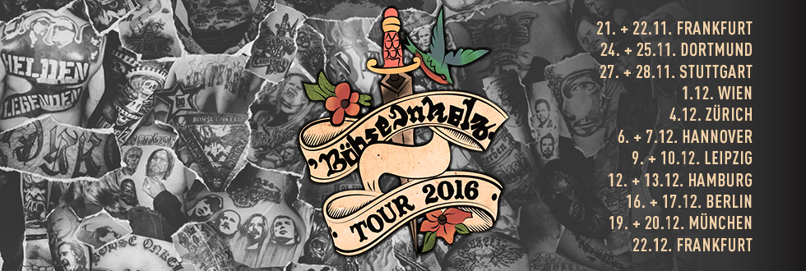**

**BÖHSE ONKELZ TOUR 2016**

Mo 21.11.2016 Frankfurt / Festhalle   
Di 22.11.2016 Frankfurt / Festhalle   
Do 24.11.2016 Dortmund / Westfalenhalle   
Fr 25.11.2016 Dortmund / Westfalenhalle  
So 27.11.2016 Stuttgart / Schleyer-Halle  
Mo 28.11.2016 Stuttgart / Schleyer-Halle  
Do 01.12.2016 Wien / Wiener Stadthalle  
So 04.12.2016 Zürich / Hallenstadion  
Di 06.12.2016 Hannover / TUI Arena  
Mi 07.12.2016 Hannover / TUI Arena  
Fr 09.12.2016 Leipzig / Messe HALLE:EINS  
Sa 10.12.2016 Leipzig / Messe HALLE:EINS  
Mo 12.12.2016 Hamburg / Barclaycard Arena  
Di 13.12.2016 Hamburg / Barclaycard Arena  
Fr 16.12.2016 Berlin / Mercedes-Benz Arena  
Sa 17.12.2016 Berlin / Mercedes-Benz Arena   
Mo 19.12.2016 München / Olympiahalle  
Di 20.12.2016 München / Olympiahalle   
Do 22.12.2016 Frankfurt /Festhalle

[WP-Logo_mitAdresse_RGB](http://www.wizpro.com)Weitere Informationen unter: [www.wizpro.com](http://www.wizpro.com) | [www.onkelz.de](http://www.onkelz.de)